Министерство науки и высшего образования Российской Федерации
Федеральное государственное бюджетное образовательное учреждение высшего образования
«Пермский национальный исследовательский политехнический университет»

Электротехнический факультет (ЭТФ)
Выпускающая кафедра: информационные технологии и автоматизированные системы (ИТАС)
Направление подготовки: 09.03.04 Программная инженерия

ОТЧЕТ
Лабораторная работа
«Методы простого поиска»
По дисциплине «Основы алгоритмизации и программирования»
Вариант 17

Выполнил: студент группы РИС-25-2Б
Стариков Глеб Михайлович
Принял: Доц. Полякова О.А.

Пермь 2026
- Постановка задачи

- Реализовать линейный поиск. Он проходит по всем элементам массива по порядку и находит нужное значение.
- Реализовать бинарный поиск. Он работает только с отсортированным массивом и делит его пополам на каждом шаге.
- Реализовать интерполяционный поиск. Он тоже требует отсортированный массив и использует оценку положения элемента на основе его значения.
- Реализовать прямой поиск подстроки в строке. Нужно найти, входит ли одна строка в другую и на какой позиции.

- Линейный поиск
2.1. Анализ
- Задаётся массив и ключ поиска.
- Запускается цикл по всем элементам массива от 0 до n-1.
- На каждом шаге идёт сравнение элемента с ключом.
- Для int — обычное сравнение.
- Для double — сравнение через fabs с учётом точности.
- При совпадении сразу выводится индекс и работа завершается.
- Если совпадений нет, после цикла выводится сообщение об отсутствии элемента.
- Для строки используется тот же принцип. Поиск первого вхождения через find. Алгоритм проверяет элементы последовательно без пропусков.
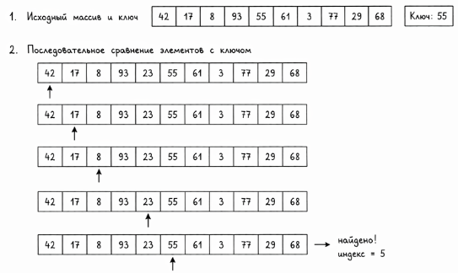

2.2. Блок-схема
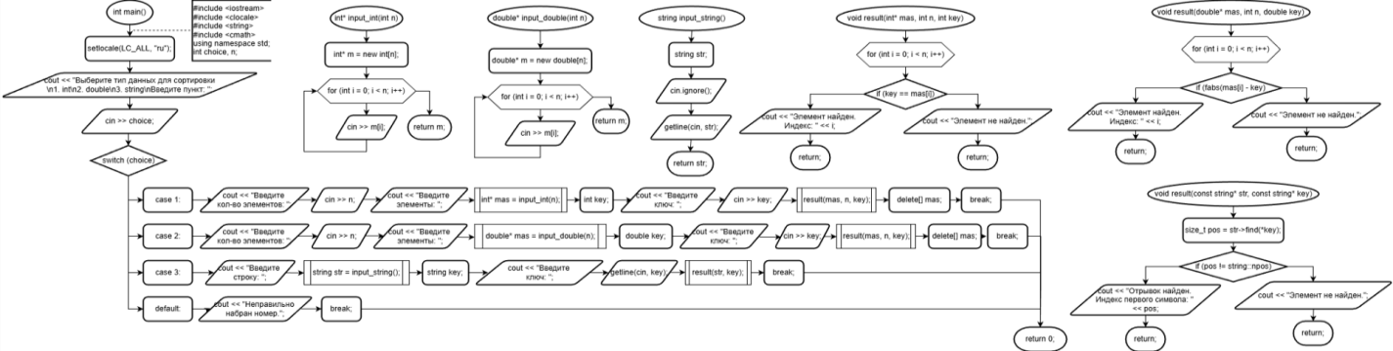
2.3. Код

#include <iostream>
#include <clocale>
#include <string>
#include <cmath>
using namespace std;

int* input_int(int n) {
int* m = new int[n];
for (int i = 0; i < n; i++)
cin >> m[i];
return m;
}

double* input_double(int n) {
double* m = new double[n];
for (int i = 0; i < n; i++)
cin >> m[i];
return m;
}

string input_string() {
string str;
cin.ignore();
getline(cin, str);

return str;
}

void result(int* mas, int n, int key) {
for (int i = 0; i < n; i++)
if (key == mas[i]) {
cout << "Элемент найден. Индекс: " << i;
return;
}
cout << "Элемент не найден.";
}

void result(double* mas, int n, double key) {
for (int i = 0; i < n; i++)
if (fabs(mas[i] - key) < 1e-9) {
cout << "Элемент найден. Индекс: " << i;
return;
}
cout << "Элемент не найден.";
}

void result(const string& str, const string& key) {
size_t pos = str.find(key);
if (pos != string::npos) {
cout << "Отрывок найден. Индекс первого символа: " << pos;
return;
}
cout << "Элемент не найден.";
}

int main() {
setlocale(LC_ALL, "ru");

int choice, n;
cout << "Выберите тип данных для поиска\n1. int\n2. double\n3. string\nВведите пункт: ";
cin >> choice;

switch (choice) {
case 1: {
cout << "Введите кол-во элементов: ";
cin >> n;

cout << "Введите элементы: ";
int* mas = input_int(n);

int key;
cout << "Введите ключ: ";
cin >> key;

result(mas, n, key);
delete[] mas;
break;
}

case 2: {
cout << "Введите кол-во элементов: ";
cin >> n;

cout << "Введите элементы: ";
double* mas = input_double(n);

double key;
cout << "Введите ключ: ";
cin >> key;

result(mas, n, key);
delete[] mas;
break;
}

case 3: {
cout << "Введите строку: ";
string str = input_string();

string key;
cout << "Введите ключ: ";
cin.ignore();
getline(cin, key);

result(str, key);
break;
}

default: {
cout << "Неправильно набран номер.";
break;
}

}
}

2.4. Результат выполнения программы
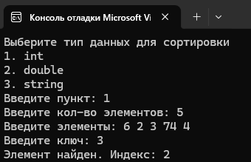
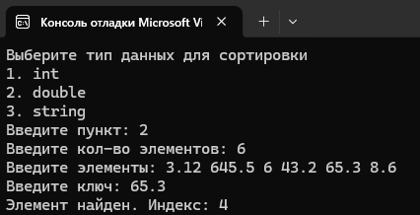
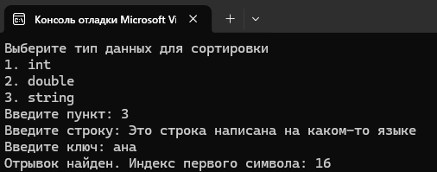
Поиск работает корректно.

- Бинарный поиск
3.1. Анализ
- Используется отсортированный массив и ключ.
- Задаются левая и правая границы.
- Находится середина массива.
- Сравнение среднего элемента с ключом.
- Если совпало — вывод индекса.
- Если ключ меньше — поиск слева.
- Если больше — поиск справа.
- Массив делится пополам на каждом шаге.
- Поиск идёт до пересечения границ.
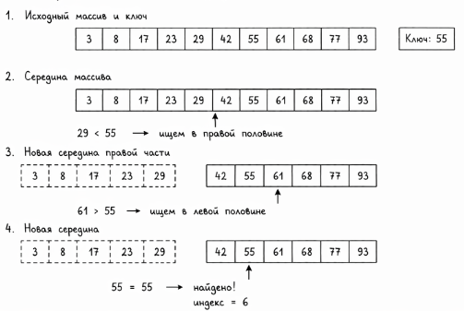

3.2. Блок-схема

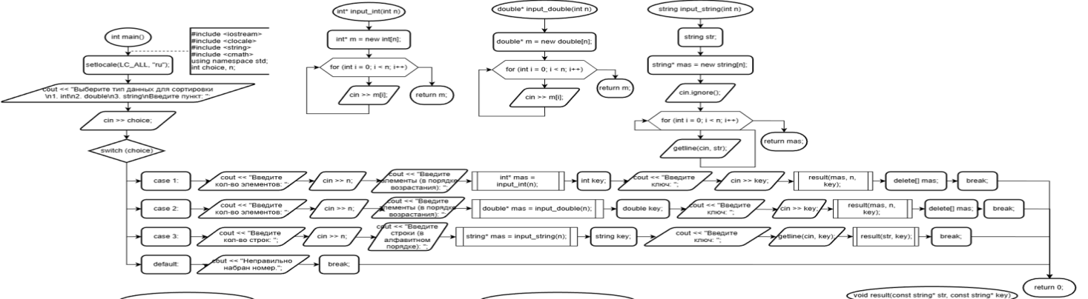
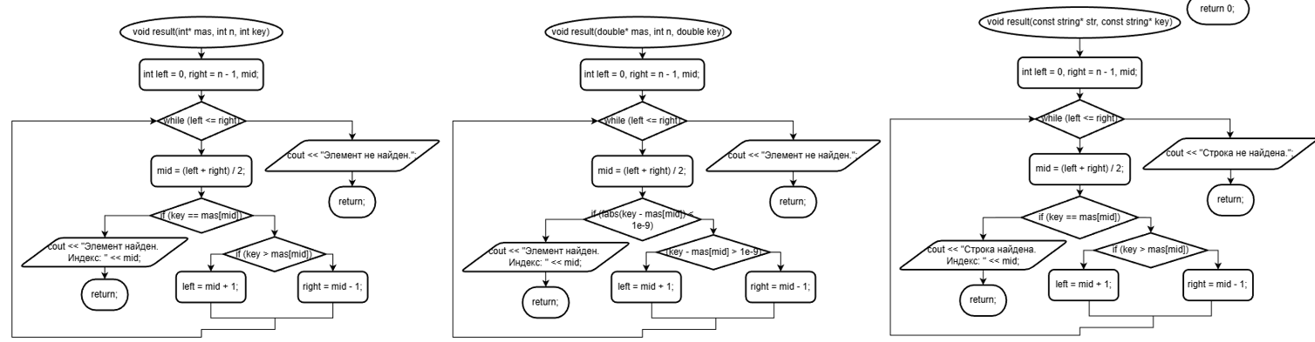

3.3. Код

#include <iostream>
#include <clocale>
#include <string>
#include <cmath>
using namespace std;

int* input_int(int n) {
int* m = new int[n];
for (int i = 0; i < n; i++)
cin >> m[i];
return m;
}

double* input_double(int n) {
double* m = new double[n];
for (int i = 0; i < n; i++)
cin >> m[i];
return m;
}

string* input_string(int n) {
string* mas = new string[n];
cin.ignore();
for (int i = 0; i < n; i++) {
getline(cin, mas[i]);
}
return mas;
}

void result(int* mas, int n, int key) {
int left = 0, right = n - 1, mid;
while (left <= right) {
mid = (left + right) / 2;
if (key == mas[mid]) {
cout << "Элемент найден. Индекс: " << mid;
return;
}
else if (key > mas[mid]) left = mid + 1;
else right = mid - 1;
}
cout << "Элемент не найден.";
}

void result(double* mas, int n, double key) {
int left = 0, right = n - 1, mid;
while (left <= right) {
mid = (left + right) / 2;
if (fabs(key - mas[mid]) < 1e-9) {
cout << "Элемент найден. Индекс: " << mid;
return;
}
else if (key - mas[mid] > 1e-9) left = mid + 1;
else right = mid - 1;
}
cout << "Элемент не найден.";
}

void result(string* mas, int n, const string& key) {
int left = 0, right = n - 1, mid;

while (left <= right) {
mid = (left + right) / 2;

if (key == mas[mid]) {
cout << "Элемент найден. Индекс: " << mid;
return;
}
else if (key > mas[mid]) {
left = mid + 1;
}
else {
right = mid - 1;
}
}

cout << "Элемент не найден.";
}

int main() {
setlocale(LC_ALL, "ru");

int choice, n;
cout << "Выберите тип данных для поиска\n1. int\n2. double\n3. string\nВведите пункт: ";
cin >> choice;

switch (choice) {
case 1: {
cout << "Введите кол-во элементов: ";
cin >> n;

cout << "Введите элементы (в порядке возрастания): ";
int* mas = input_int(n);

int key;
cout << "Введите ключ: ";
cin >> key;

result(mas, n, key);
delete[] mas;
break;
}

case 2: {
cout << "Введите кол-во элементов: ";
cin >> n;

cout << "Введите элементы (в порядке возрастания): ";
double* mas = input_double(n);

double key;
cout << "Введите ключ: ";
cin >> key;

result(mas, n, key);
delete[] mas;
break;
}

case 3: {
cout << "Введите кол-во строк: ";
cin >> n;

cout << "Введите строки (в алфавитном порядке): ";
string* mas = input_string(n);

string key;
cout << "Введите ключ: ";
getline(cin, key);

result(mas, n, key);

delete[] mas;
break;
}

default: {
cout << "Неправильно набран номер.";
break;
}

}
}

3.4. Результат выполнения программы
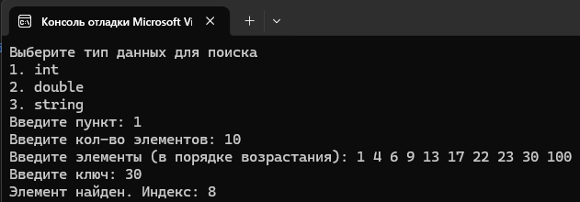

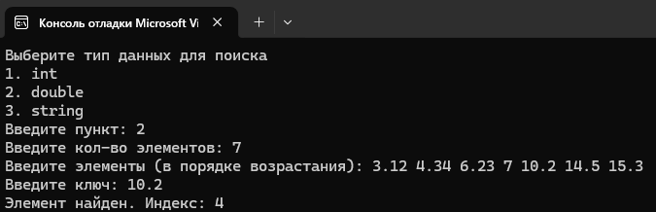

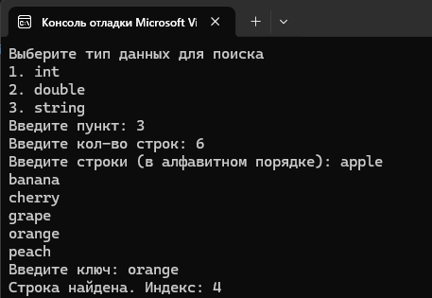

Поиск работает корректно.

- Интерполяционный поиск
  - Анализ
- Задаётся отсортированный массив чисел и ключ поиска.
- Определяются границы: left и right.
- Вычисляется позиция mid по формуле интерполяции.
- Формула учитывает значение ключа и распределение элементов.
- Сравнивается элемент A[mid] с ключом.
- Если совпало — выводится индекс.
- Если ключ больше — сдвигается левая граница.
- Если меньше — сдвигается правая граница.
- Поиск продолжается, пока ключ находится в диапазоне значений массива.
- Если элемент не найден — выводится сообщение.
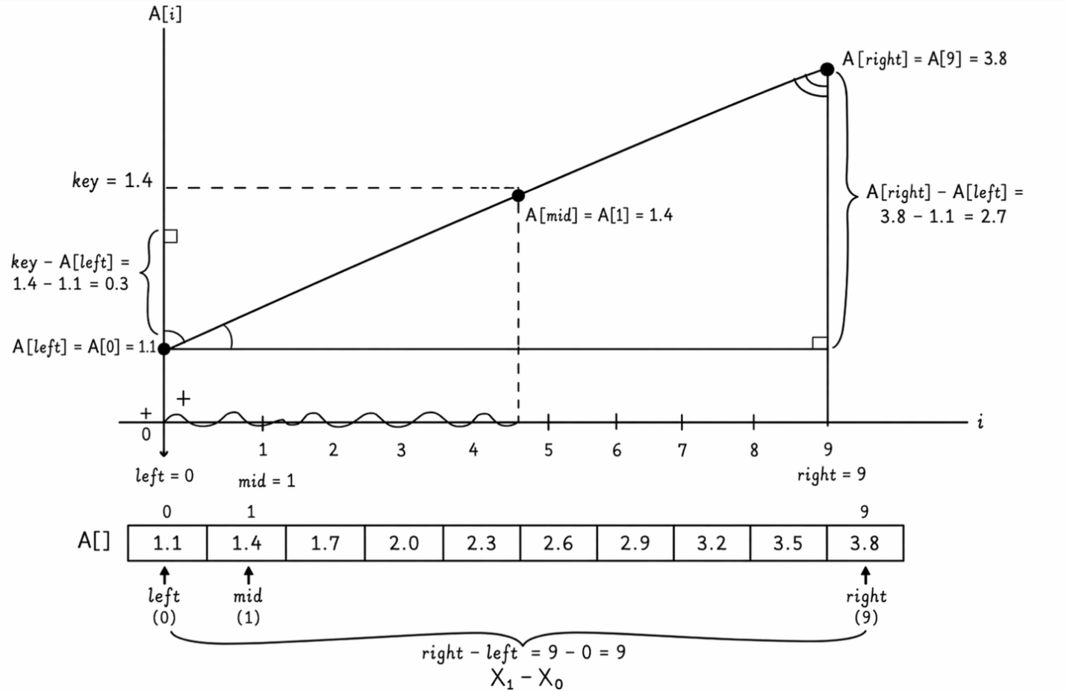

  - Блок-схема
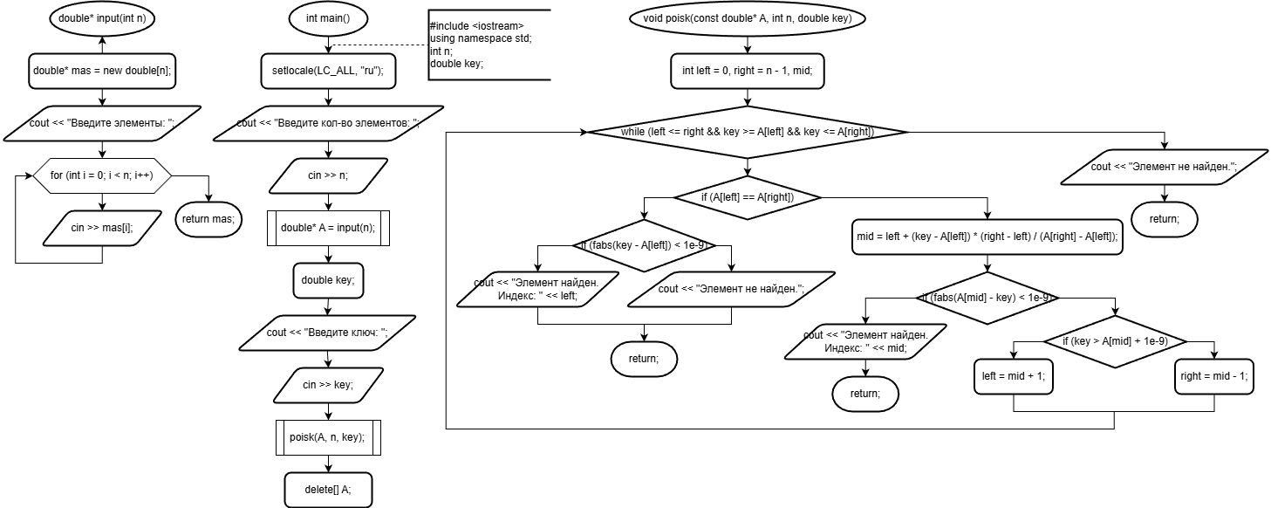

  - Код

#include <iostream>
using namespace std;

double* input(int n) {
double* mas = new double[n];
cout << "Введите элементы: ";
for (int i = 0; i < n; i++)
cin >> mas[i];

return mas;
}

void poisk(const double* A, int n, double key) {
int left = 0, right = n - 1, mid;

while (left <= right && key >= A[left] && key <= A[right]) {

if (A[left] == A[right]) {
if (fabs(key - A[left]) < 1e-9) {
cout << "Элемент найден. Индекс: " << left;
return;
}
else {
cout << "Элемент не найден.";
}
return;
}

mid = left + (key - A[left]) * (right - left) / (A[right] - A[left]);
if (fabs(A[mid] - key) < 1e-9) {
cout << "Элемент найден. Индекс: " << mid;
return;
}
else if (key > A[mid] + 1e-9) left = mid + 1;
else right = mid - 1;
}
cout << "Элемент не найден.";
}

int main() {
setlocale(LC_ALL, "ru");

int n;
cout << "Введите кол-во элементов: ";
cin >> n;

double* A = input(n);

double key;
cout << "Введите ключ: ";
cin >> key;

poisk(A, n, key);

delete[] A;
}

  - Результат выполнения программы
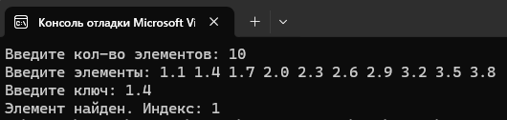
Поиск работает корректно.

- Прямой поиск подстроки в строке
5.1. Анализ
- Задаётся основная строка и подстрока (ключ).
- Определяется длина строки и длина подстроки.
- Запускается цикл по строке от 0 до n - m, где n — длина строки, m — длина ключа.
- В каждой позиции начинается посимвольное сравнение.
- Сравниваются символы str[i + j] и key[j].
- Если символы совпадают, проверка продолжается.
- Если найдено несовпадение, переход к следующей позиции i.
- Если все символы ключа совпали, подстрока найдена.
- Выводится индекс начала вхождения.
- Если после всех проверок совпадений нет, выводится сообщение об отсутствии.
- Алгоритм проверяет все возможные позиции последовательно.
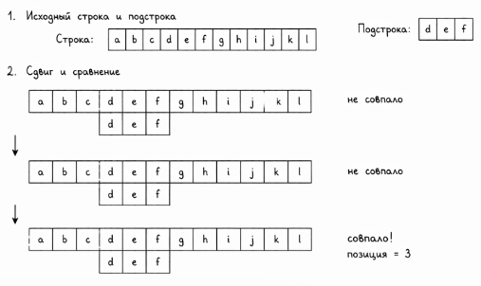

5.2. Блок-схема
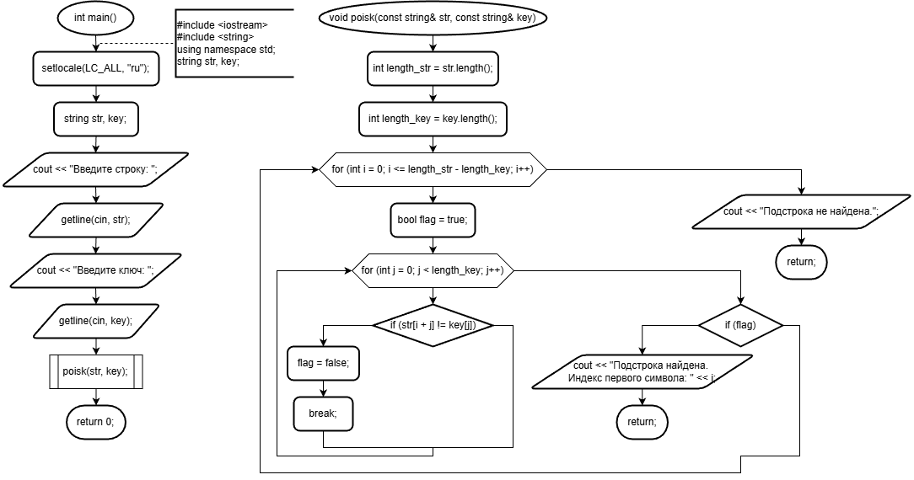
5.3. Код
#include <iostream>
#include <string>
using namespace std;

void poisk(const string& str, const string& key) {
int length_str = str.length();
int length_key = key.length();

for (int i = 0; i <= length_str - length_key; i++) {
bool flag = true;
for (int j = 0; j < length_key; j++) {
if (str[i + j] != key[j]) {
flag = false;
break;
}
}
if (flag) {
cout << "Подстрока найдена. Индекс первого символа: " << i;
return;
}
}
cout << "Подстрока не найдена.";
}

int main() {
setlocale(LC_ALL, "ru");

string str, key;
cout << "Введите строку: ";
getline(cin, str);

cout << "Введите ключ: ";
getline(cin, key);

poisk(str, key);
}
5.4. Результат выполнения программы

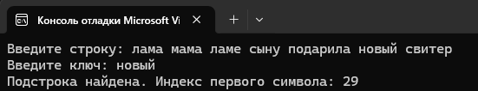
Поиск работает корректно.

Заключение
В лабораторной работе реализованы алгоритмы поиска: линейный, бинарный, интерполяционный и поиск подстроки. Для каждого типа данных (int, double, string) проверена корректность работы функций. Результаты показали, что алгоритмы находят элементы и подстроки правильно при соблюдении условий: массивы отсортированы для бинарного и интерполяционного поиска. Реализация позволяет сравнивать эффективность и особенности разных методов поиска.

